[发表前后仅相差6个月！与西南医科大学附属医院的早期论文图片重复！四川某三甲医院研究惹争议](https://mp.weixin.qq.com/s?__biz=Mzg3MzU3MzY4Ng==&mid=2247518625&idx=1&sn=ce3ee734b8c9e348cb71e2fd50c9ad3b&chksm=cf0504a550f5bcb251c310ee2ae171e9e94cc1a53cf389bdf87e169103432430cd6adfeaa05a&scene=126&sessionid=1743873070)

原创  撤稿资讯[撤稿资讯](javascript:void(0);)2025-04-02 17:30:00江苏



2020年11月，**川北医学院附属医院**在*Annals of Translational Medicine*上在线发表了一篇论文。在**发表4年多后**，因**图片与早期论文图片重复**在pubpeer上被读者质疑。



1



**论文概述**

论文题为**“Ginkgolide B attenuates collagen-induced rheumatoid arthritis and regulates fibroblast-like synoviocytes-mediated apoptosis and inflammation”**（ 银杏内酯B减轻胶原诱导的类风湿性关节炎并调节成纤维细胞样滑膜细胞介导的细胞凋亡和炎症）

第一作者：川北医学院附属医院的Chuanmei Xie

通讯作者：川北医学院附属医院的Guohua Yuan

类风湿性关节炎（RA）是一种以慢性滑膜浸润和增生、软骨破坏和关节损伤为特征的全身性疾病。银杏内酯B （Ginkgolide B， GB）是银杏叶提取物，药理研究表明其具有抗炎和抗细胞凋亡活性。本研究的目的是研究GB的抗ra性能。本研究首次证实了GB的抗ra作用与减轻关节软骨和骨破坏、诱导RA-FLSs凋亡、调节炎性细胞因子释放和Wnt5a/JNK/NF-κB轴有关。所有的研究结果都表明，GB可能为类风湿关节炎提供一种新的治疗方法。（本段内容为AI翻译，原始内容请见官网）

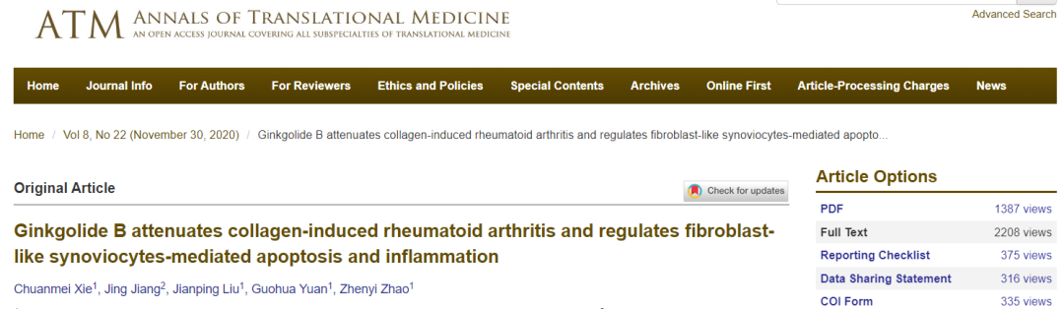

2



**质疑与争议**

质疑一：2025年3月，读者René Aquarius提出质疑，认为本文图4C的流式细胞图，与西南医科大学附属医院2020年5月发表的论文图片重复（见同色方框标记）

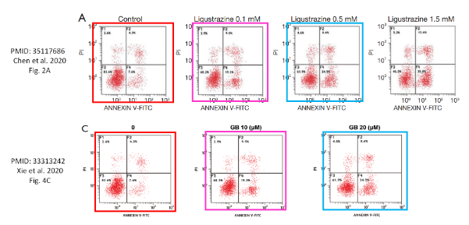

【上】Chen et al 2020 图2A

【下】本文图4C

南京深瞳全网查重

3



**作者回应**

针对所提出的质疑，尚未见到作者在www.pubpeer.com上的回应内容。

参考信息：

https://pubpeer.com/publications/3CEDC22A36C1400AAC0113FF09626D/

https://atm.amegroups.org/article/view/56975/html

**超全、超强、超快的科研诚信舆情监测系统**

文章被质疑，第一时间告知您！

拥有超全面的科研论文数据库，目前已汇聚超过23万篇文献。系统24小时不间断监控，每10分钟即更新舆情信息，确保数据时效性。支持个性化订阅管理，让您轻松追踪个人研究成果的受关注情况及任何质疑，确保第一时间掌握文章动态。

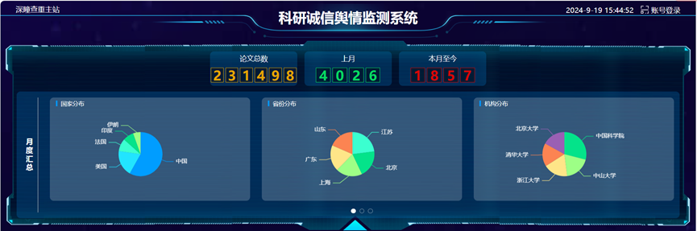

**深瞳查重子系统——引文异常核查系统**

核查论文引文是否被PubPeer质疑、勘误、关注或撤稿，确保综述类等文章免受问题引文影响，维护结论的可靠性。

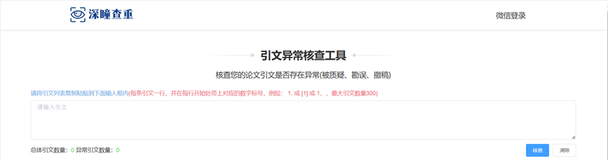

**往期推荐**



[刚发表6天就被质疑图像重复！上海九院口腔颌面头颈肿瘤科高分一区论文陷学术争议，该研究获国自然资助](https://mp.weixin.qq.com/s?__biz=Mzg3MzU3MzY4Ng==&mid=2247517709&idx=1&sn=102aa74abe3efea5859a2ab50d9e6a8b&scene=21" \l "wechat_redirect" \o "https://mp.weixin.qq.com/s?__biz=Mzg3MzU3MzY4Ng==&mid=2247517709&idx=1&sn=102aa74abe3efea5859a2ab50d9e6a8b&scene=21#wechat_redirect" \t "_blank)



[Nature发布猛料！全球撤稿率排名，三家中国医院包揽前三！](https://mp.weixin.qq.com/s?__biz=Mzg3MzU3MzY4Ng==&mid=2247517544&idx=1&sn=376c36823c1645bc3e22d2aca4b4426f&scene=21" \l "wechat_redirect" \o "https://mp.weixin.qq.com/s?__biz=Mzg3MzU3MzY4Ng==&mid=2247517544&idx=1&sn=376c36823c1645bc3e22d2aca4b4426f&scene=21#wechat_redirect" \t "_blank)



[疑似AI生成，该期刊上百篇论文被撤，有作者抗议：标准过于严格了！](https://mp.weixin.qq.com/s?__biz=Mzg3MzU3MzY4Ng==&mid=2247517244&idx=1&sn=f42fc5762b918904a7f38badb09ae224&scene=21" \l "wechat_redirect" \o "https://mp.weixin.qq.com/s?__biz=Mzg3MzU3MzY4Ng==&mid=2247517244&idx=1&sn=f42fc5762b918904a7f38badb09ae224&scene=21#wechat_redirect" \t "_blank)



[图片重叠疑云笼罩！哈医大两附属医院联合发表的论文遭职业打假人深扒](https://mp.weixin.qq.com/s?__biz=Mzg3MzU3MzY4Ng==&mid=2247517079&idx=1&sn=8fa5d30a216c17a832839953f224149c&scene=21" \l "wechat_redirect" \o "https://mp.weixin.qq.com/s?__biz=Mzg3MzU3MzY4Ng==&mid=2247517079&idx=1&sn=8fa5d30a216c17a832839953f224149c&scene=21#wechat_redirect" \t "_blank)



[国自然资助“翻车”？华中科技大学同济医学院附属协和医院发表在2区的高分论文被质疑图片重复](https://mp.weixin.qq.com/s?__biz=Mzg3MzU3MzY4Ng==&mid=2247517131&idx=1&sn=0fddc90897aedb3f61fd1b0152cf34b5&scene=21" \l "wechat_redirect" \o "https://mp.weixin.qq.com/s?__biz=Mzg3MzU3MzY4Ng==&mid=2247517131&idx=1&sn=0fddc90897aedb3f61fd1b0152cf34b5&scene=21#wechat_redirect" \t "_blank)



[IF6.6期刊论文陷“图像重复”风波，青岛大学附属医院论文被质疑，作者未回应](https://mp.weixin.qq.com/s?__biz=Mzg3MzU3MzY4Ng==&mid=2247517173&idx=1&sn=bd88924f88e69c1225686e6f3d780e81&scene=21" \l "wechat_redirect" \o "https://mp.weixin.qq.com/s?__biz=Mzg3MzU3MzY4Ng==&mid=2247517173&idx=1&sn=bd88924f88e69c1225686e6f3d780e81&scene=21#wechat_redirect" \t "_blank)



[与不相关论文图像重复导致撤稿，作者表示反对，复旦大学附属华山医院的2区论文陷争议](https://mp.weixin.qq.com/s?__biz=Mzg3MzU3MzY4Ng==&mid=2247517093&idx=1&sn=eed25917df329f444f2c1573b5462fbe&scene=21" \l "wechat_redirect" \o "https://mp.weixin.qq.com/s?__biz=Mzg3MzU3MzY4Ng==&mid=2247517093&idx=1&sn=eed25917df329f444f2c1573b5462fbe&scene=21#wechat_redirect" \t "_blank)



[国自然资助！荧光图“复制粘贴”？ 首都医科大学附属北京天坛医院论文被质疑](https://mp.weixin.qq.com/s?__biz=Mzg3MzU3MzY4Ng==&mid=2247517270&idx=1&sn=707395e761d115c6ea9b61b3943ca026&scene=21" \l "wechat_redirect" \o "https://mp.weixin.qq.com/s?__biz=Mzg3MzU3MzY4Ng==&mid=2247517270&idx=1&sn=707395e761d115c6ea9b61b3943ca026&scene=21#wechat_redirect" \t "_blank)



[前列腺癌领域巨头多篇论文被指图片重复，作者坚称结果无虞](https://mp.weixin.qq.com/s?__biz=Mzg3MzU3MzY4Ng==&mid=2247517296&idx=1&sn=286f17d20dd234102ddca8218b5006cc&scene=21" \l "wechat_redirect" \o "https://mp.weixin.qq.com/s?__biz=Mzg3MzU3MzY4Ng==&mid=2247517296&idx=1&sn=286f17d20dd234102ddca8218b5006cc&scene=21#wechat_redirect" \t "_blank)



[6分论文被指图像重复，重庆医科大学附属第二医院眼科论文陷入争议](https://mp.weixin.qq.com/s?__biz=Mzg3MzU3MzY4Ng==&mid=2247517365&idx=1&sn=aa7a6d206a207635ba938817778540e4&scene=21#wechat_redirect)



? 论文/文章图片查重

? 论文/文章图片库比对

? 论文/文章图片查重软件

? sci图片查重软件

? 深瞳论文图片查重

免责声明：

质疑信息来源于Pubpeer，提及人名均为音译

对于文章内容的真实性、完整性、及时性

本公众号不做任何保证或承诺，仅供读者参考

未经授权禁止转载！

转载请勿更改原文内容及格式！

如有转载需求或合作事宜

可添加下方客服微信/QQ





[#川北医学院附属医院](https://mp.weixin.qq.com/mp/appmsgalbum?__biz=Mzg3MzU3MzY4Ng==&action=getalbum&album_id=3602388440635047937#wechat_redirect)[#四川省](https://mp.weixin.qq.com/mp/appmsgalbum?__biz=Mzg3MzU3MzY4Ng==&action=getalbum&album_id=2803451997000859654#wechat_redirect)[#图片查重](https://mp.weixin.qq.com/mp/appmsgalbum?__biz=Mzg3MzU3MzY4Ng==&action=getalbum&album_id=3741591297044414466#wechat_redirect)[#图片重复](https://mp.weixin.qq.com/mp/appmsgalbum?__biz=Mzg3MzU3MzY4Ng==&action=getalbum&album_id=3457578027293458434#wechat_redirect)